ASSUNTO :. SOLICITO AO EXMO SENHOR PREFEITO MUNICIPAL CARLOS NELSON BUENO, PARA QUE JUNTO AO DEPARTAMENTO COMPETENTE SEJA
FEITO MELHORIAS URGENTE NA RUA MILTON DA SILVEIRA PEDREIRA, DO BAIRRO PARQUE DAS LARANJEIRAS.
DESPACHO:

SALA DAS SESSÕES ____/____/____

PRESIDENTE DA MESA

INDICAÇÃO Nº DE 2011

SENHOR PRESIDENTE,
SENHORES VEREADORES,

Indico ao Exmo Senhor Prefeito Municipal Carlos Nelson Bueno, para que junto ao Departamento competente, seja feito melhorias urgentes na Rua Milton da Silveira Pedreira, do Bairro Parque das Laranjeiras, onde o local está impossibilitando a passagem de veículos e causando diversos transtornos a população.

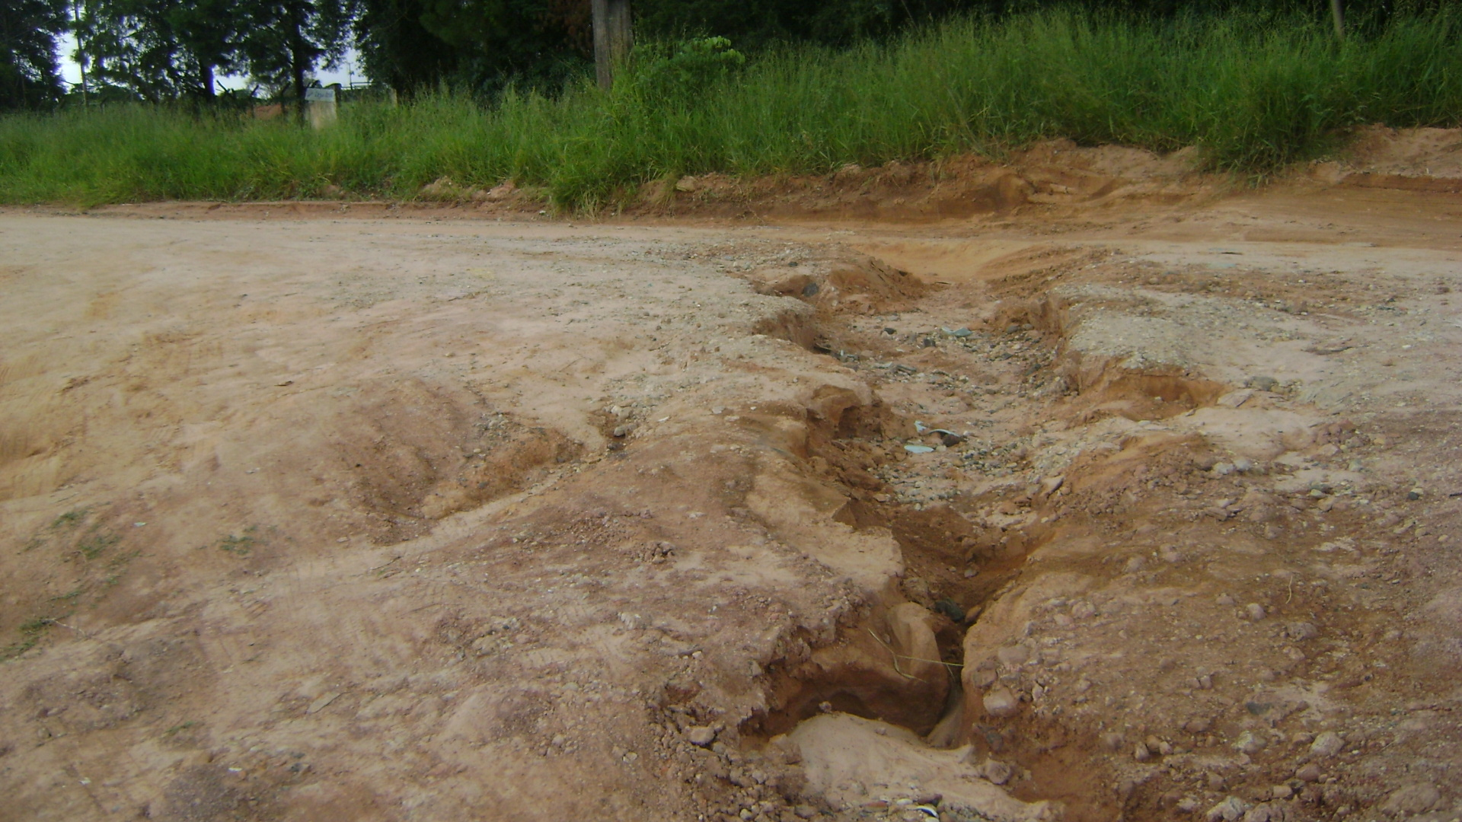

SALA DAS SESSÕES “VEREADOR SANTO RÓTOLLI”, EM 11 DE MARÇO 2011.

VEREADOR LUÍS ROBERTO TAVARES

